Evaluating sparsity on 10000 samples...
Time window: t_min=0.0, t_max=1.0
Model: convnext_tiny, Spiking=True, TTFS_convert=True
Batch [1/67] Accuracy: 97.33% | Avg Layer Sparsity: 33.22%
Batch [10/67] Accuracy: 95.87% | Avg Layer Sparsity: 33.33%
Batch [20/67] Accuracy: 95.87% | Avg Layer Sparsity: 33.33%
Batch [30/67] Accuracy: 95.89% | Avg Layer Sparsity: 33.31%
Batch [40/67] Accuracy: 95.88% | Avg Layer Sparsity: 33.33%
Batch [50/67] Accuracy: 96.03% | Avg Layer Sparsity: 33.33%
Batch [60/67] Accuracy: 95.97% | Avg Layer Sparsity: 33.16%

Overall Accuracy: 95.96%
Overall Average Sparsity: 0.33%
Total samples evaluated: 10000

Papers | Accuracy on Testset (without Fine-tunning) – CIFAR 10 (%) |  | Sparsity(%)
Nazari et al. | 93.6 | -
Simonyan (ANN) | 93.56 | 0 (?)
Stanojevic (Nature) | 93.59 | 38
Ours (SNN)- Try 1 | 95.29 | 33.3
Ours (SNN)- Try 2 | 95.96 | 33.3
Ours (SNN)- Try 3-A | 94.11 | 38.18
Ours (SNN)- Try 3-B | 94.43 | 38.01
Ours (SNN)- Try 3-C | 94.05 | 38.50

حالت Try 1 :
در این حالت صرفا ConvNexT به روش گفته شده در مقاله Nature بصورت اسپایکی پیاده سازی شد به اینصورت که تابع Gelu موجود در ConvNeXt با حالت اسپایکی خود که بصورت زیر است جایگزین شد.
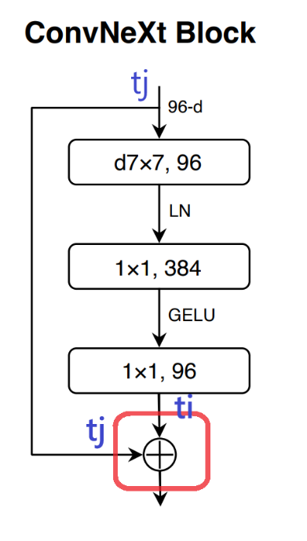
فرمول شماره 18 جای کار دارد که در ادامه به آن می پردازم. مقدار D_i در این رابطه نشان دهنده مقدار تغییر است که یک عدد بزرگتر از صفری باید باشد اما فعلا آن را صفر در نظر گرفته ایم تا اسپایک های ورودی، بدون تاخیر در صورت داشتن شرایط اسپایک، اسپایک کنند. وقتی مقدار این پارامتر را یه عدد بزرگتر از صفر در نظر میگیرم(آن را Learnable میکنم تا مقدارش در طول فرایند آموزش یاد بگیرد) در اینصورت مقدار Sparsity عوض می شود (البته کمتر می شود که در حال بررسی این موضوع هستم – مطلوب ما افزایش این مقدار است).
حالت Try 2 :
در این حالت مقدار D_i را صفر در نظر گرفتم تا مقدار sparsity کم نشود که در طول فرایند آموزش روی مقدار 33.3 درصد ماند. تغییرات این مرحله روی بلوک ConvNeXt بود. قسمت residual در مدل اسپایکی نباید جمع بسته بشود. این کار پیام های مهم باید زود تر به لایه بعدی برسد نه دیرتر. با جمع زدن، مقدار t ورودی به بلوک های بعدی بیشتر می شود و این یعنی اسپایک دیرتر.
برای حل این مشکل از کمترین مقدار ممکن ti و tj استفاده کردم. بدین صورت که اگر tj که ورودی به بلوک است، اگر مقدار کمتری نسبت به ti (مقدار پردازش شده) داشته باشد پس حاوی اطلاعات مهمتری نسبت به ti می باشد و ما مقدار را انتخاب میکنیم. اما اگر مقدار پردازش شده یعنی ti، کمتر باشد در اینصورت ti اطلاعات مهمتری دارد. پس خروجی هر بلوک برابر هست با مینیمم مقدار ti و tj.
Out = minimum(ti , tj)
این کار باعث شد که دقت مدل به مقدار 95.96 درصد برسد

حالت Try 3 :
در این آزمایش برخلاف حالت Try 2 که مقدار D_i برای threshold برابر صفر بود، در این حالت learnable کردم تا مدل در طول فرایند آموزش، این مقدار را بدست آورد.
threshold = t_max - t_min - D_i
D_i مقدار آستانه را افزایش میدهد و باعث می شود و اسپایک کردن نورون را به تعویق می اندازد که این به تعویق انداختن، اسپایک کردن نورون را سخت تر میکند و باعث افزایش معیار Sparsity میشود.
در زیر، درصدها نمایش دهنده Sparsity ، عدد اول داخل پرانتز نشان دهنده ی نورون هایی که در هر لایه اسپایک نمی کنند و عدد دوم داخل پرانتز، نشان دهنده ی تعداد نورون های آن لایه هستند.
stages.0.0 2.69% (silent: 784223/30105600)
stages.0.1 1.28% (silent: 377727/30105600)
stages.0.2 0.61% (silent: 184099/30105600)
stages.1.0 68.55% (silent: 10327032/15052800)
stages.1.1 55.59% (silent: 8382530/15052800)
stages.1.2 38.35% (silent: 5777719/15052800)
stages.2.0 72.24% (silent: 5458653/7526400)
stages.2.1 72.24% (silent: 5458653/7526400)
stages.2.2 72.21% (silent: 5456592/7526400)
stages.2.3 71.99% (silent: 5439340/7526400)
stages.2.4 71.83% (silent: 5427229/7526400)
stages.2.5 71.61% (silent: 5409830/7526400)
stages.2.6 71.48% (silent: 5400135/7526400)
stages.2.7 71.18% (silent: 5376841/7526400)
stages.2.8 62.28% (silent: 4704901/7526400)
stages.3.0 74.01% (silent: 2795987/3763200)
stages.3.1 70.33% (silent: 2656663/3763200)
stages.3.2 68.91% (silent: 2603794/3763200)
downsample_layers.0.0 0.00% (zeros: 0/4608)
downsample_layers.1.0 0.00% (zeros: 0/73728)
downsample_layers.2.0 0.00% (zeros: 0/294912)
downsample_layers.3.0 0.00% (zeros: 0/1179648)

Correct Global SNN Sparsity: 38.01%
(Total silent/zero: 8217197623 / Total elements: 21520220320)
------------------------------------------------------------
Evaluation Accuracy: 94.43%

مقادیر متنوعی برای Sparsity و Accuracy بدست آوردم که Accuracy بین 93 تا 94.4 هست و Sparsity حوالی 38 است. فرایند آموزش را بعد 16 ساعت متوقف کردم و اگر متوقف نمیکردم یکم نتایج بهتری بدست می آمد.

در تصویر زیر مقدار Sparsity در سه لایه اول به شدت کم هست و جای کار دارد (با کادر آبی مشخص شده است)
چهار لایه ای که مقدار Sparsity آن برابر صفر است جای کار دارد.

